J.Hakanen Ky
Ilmanvaihtokanavien puhdistus
Tarkastus- ja puhdistuspöytäkirja
Kuusijärven ulkoilukeskus
1.4. – 11.4.2010

Ilmanvaihtokanavien puhdistuspöytäkirja

Kohde: Kuusijärven ulkoilukeskus
Kohteen osoite: Kuusijärvi Vantaa
Kohteen yhteyshenkilö: Arja Laaksonen

Tilaaja: Vantaan kaupunki
Tilaajan osoite: Tuupakankuja 2, 01740 Vantaa
Tilaajan edustaja: Pentti Rytkönen
Edustajan yhteystiedot: 0400 450784

Toimittajan tiedot: J. Hakanen Ky
Vernissakatu 5 B 68, 01300 Vantaa 0405155037

Työ suoritettu ajalla: 1.4. – 11.4.2010
Työn suorittanut: J.Hakanen Ky

Kohteessa käytetyt työmenetelmät

1 | Imurointi | 4 | Pesu
2 | Alipaineistus | 5 | Kaavinta/Harjaus
3 | Koneellinen harjaus | 6 | Pika-/tarkistusluukun asennus

Kuvat | Kohteen osa-alueet | Käytetyt menetelmät
 | kellari krs. tulo, poistoilmakanavat sekä niihin kuuluvat osat. | 1,2,3,4,6
 | WC, Sauna poistoilmakanavat sekä niihin kuuluvat osat . | 1,3,4,6
 | keittiö poistoilmakanavat sekä niihin kuuluvat osat | 1,3,4
 | Tuloilmakanavat sekä niihin kuuluvat osat. | 1,2,3,4,6

Huomiot. | kuva
SUIHKU, SAUNA poisto ja tuloilmaventtiilit on huonossa kunnossa | 1
SAUNA, poistoilmakanava on tosi huonossa kunnossa | 2

Asennetut luukut, muut tarvikkeet | Malli | Määrä
kellari krs. tulo ja poistoilmakanavat | P160 | 3
WC, SAUNA poistoilmakanavat | P160 | 4
Tuloilmakanttikanava | 400x200 | 1
Tuloilmakanttikanava | 500x400 | 1
Tuloilmakanava | P160 | 1

Käytetyt työtunnit

1.Sakke
Pvm. | Aloitus | Lopetus | Tehdyt työt | Tunnit
1.4.2010 | 9:00 | 10:00 | palaveri | 1
 | 14:00 | 16:00 | tavara siirto | 2
5.4.2010 | 11:00 | 17:00 | kellari | 6
6.4.2010 | 10:00 | 13:00 | naisten sauna,wc | 3
7.4.2010 | 8:00 | 11:00 | miehen sauna,wc | 3
8.4.2010 | 7:00 | 11:00 | 1krs. poisto | 4
9.4.2010 | 7:00 | 11:00 | 1krs. tulo | 4
10.4.2010 | 8:00 | 12:00 | 1krs. tulo ,keittiö rasva | 4
11.4.2010 | 14:00 | 18:00 | huippuimurit ym. | 4
 |  |  | pöytäkirjan laatiminen | 1
 |  |  | Yhteensä | 32

2.Leng
Pvm. | Aloitus | Lopetus | Tehdyt työt | Tunnit
1.4.2010 | 14:00 | 16:00 | tavara siirto | 2
5.4.2010 | 11:00 | 17:00 | kellari | 6
6.4.2010 | 10:00 | 13:00 | naisten sauna,wc | 3
7.4.2010 | 8:00 | 11:00 | miehen sauna,wc | 3
8.4.2010 | 7:00 | 11:00 | 1krs. poisto | 4
9.4.2010 | 7:00 | 11:00 | 1krs. tulo | 4
10.4.2010 | 8:00 | 12:00 | 1krs. tulo ,keittiö rasva | 4
11.4.2010 | 15:00 | 18:00 | huippuimurit ym. | 3
 |  |  | Yhteensä | 29
3.Bang
Pvm. | Aloitus | Lopetus | Tehdyt työt | Tunnit
6.4.2010 | 10:00 | 13:00 | naisten sauna,wc | 3
7.4.2010 | 8:00 | 11:00 | miehen sauna,wc | 3
8.4.2010 | 7:00 | 11:00 | 1krs. poisto | 4
9.4.2010 | 7:00 | 11:00 | 1krs. tulo | 4
10.4.2010 | 8:00 | 12:00 | 1krs. tulo ,keittiö rasva | 4
11.4.2010 | 15:00 | 18:00 | huippuimurit ym. | 3
 |  |  | Yhteensä | 21
 |  |  | Tunnit yhteensä | 82

Kohteen vertailukuvat ennen ja jälkeen työn suorittamisen
1WC,sauna tuloilmaventtiilit 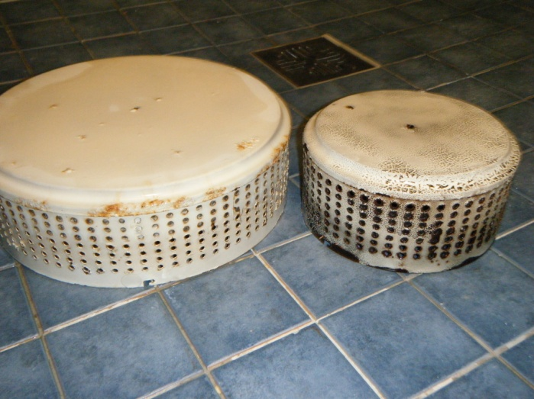 | 2.sauna poistoilmahaara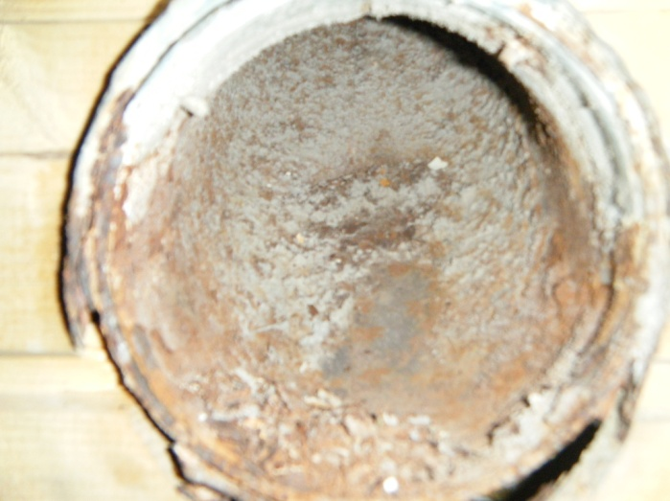
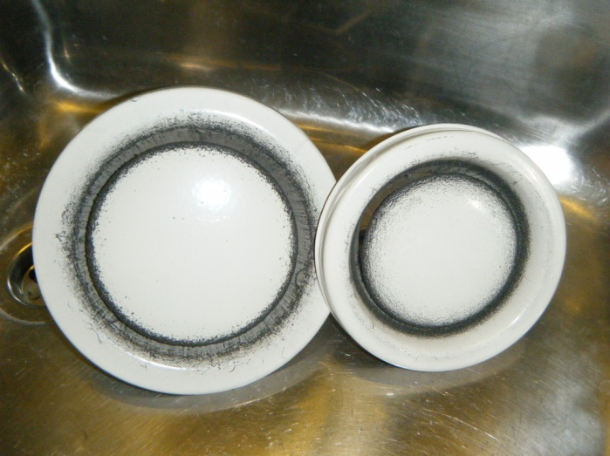  kellari krs. poistoilmaventtiilit ennen puhdistusta | 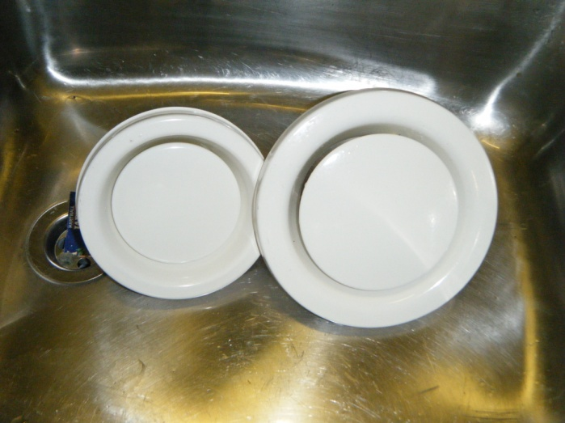  venttiilit puhdistettuna
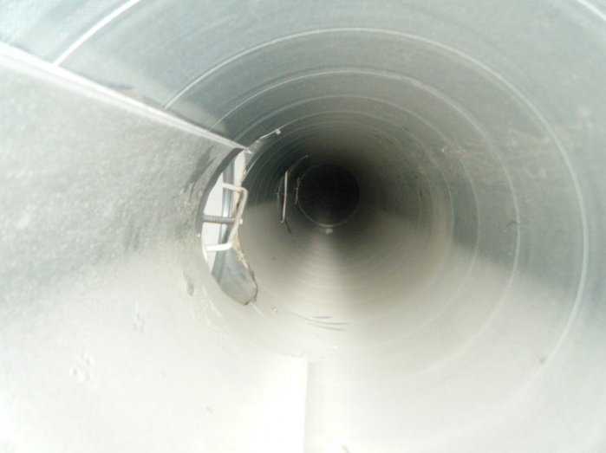  kellari krs. poistoilmakanavat ennen puhdistusta | 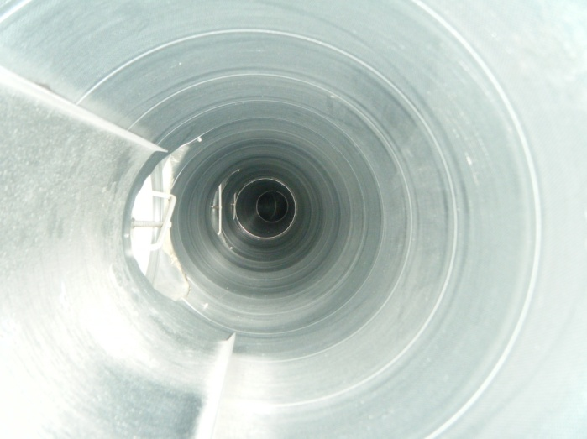  poistoilmakanava puhdistettuna
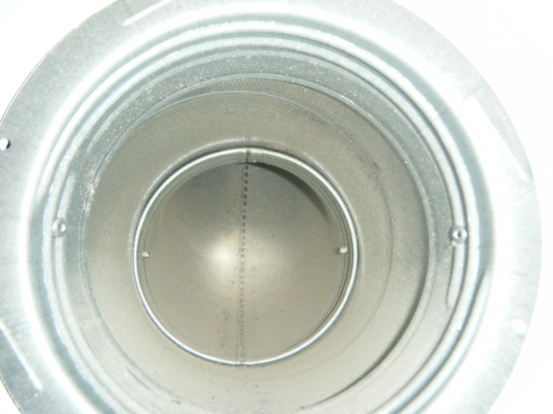  kellari poistoilmakanava ennen puhdistusta | 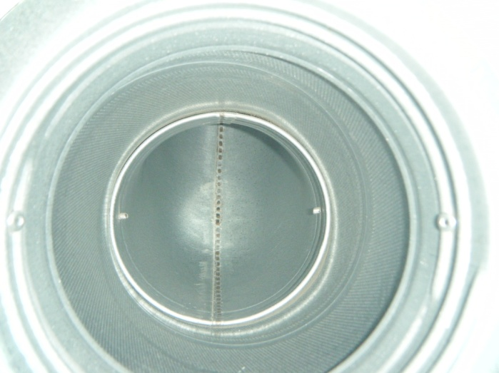  poistoilmakanava puhdistettuna
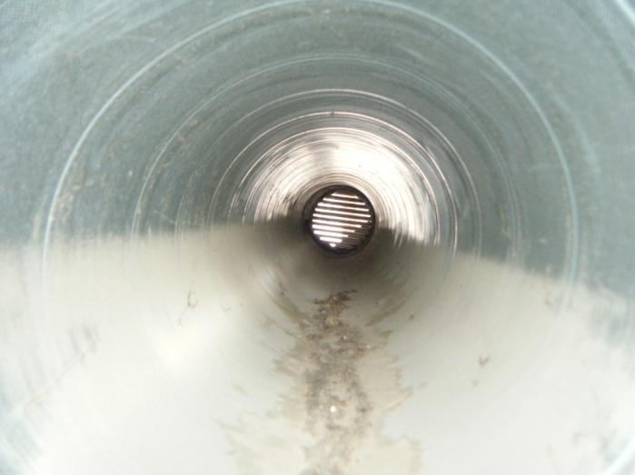  kellari raitisilmakanava ennen puhdistusta | 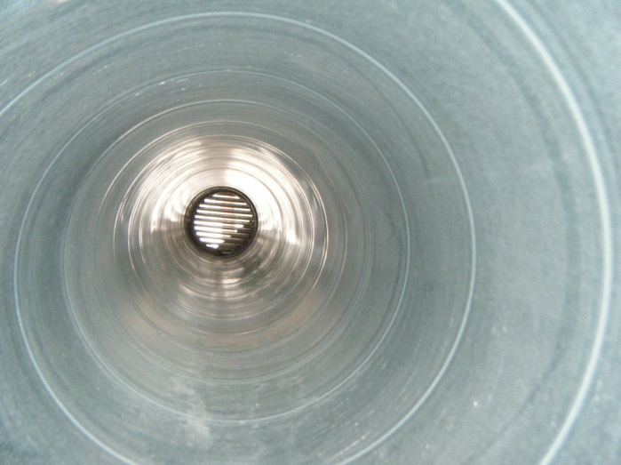  raitisilmakanava puhdistettuna
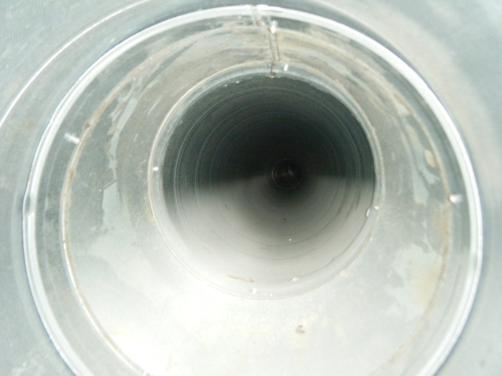  kellari tuloilmakanava ennen puhdistusta | 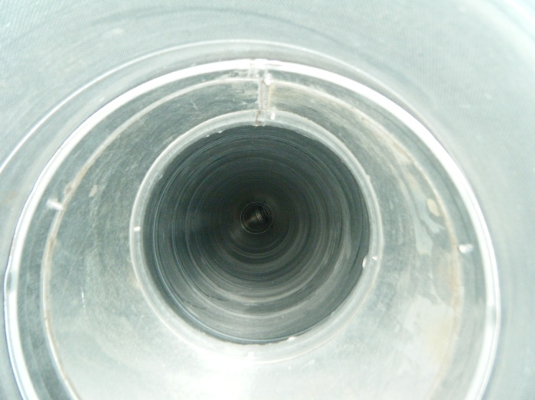  tuloilmakanava puhdistettuna
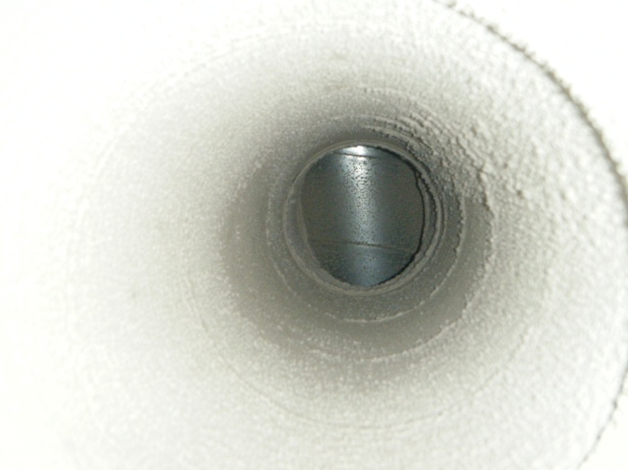  wc poistoilmakanava ennen puhdistusta | 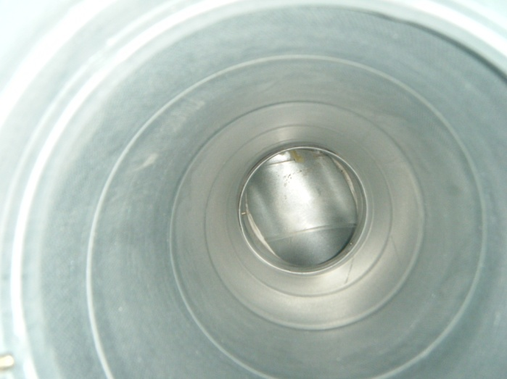  wc poistoilmakanava puhdistettuna
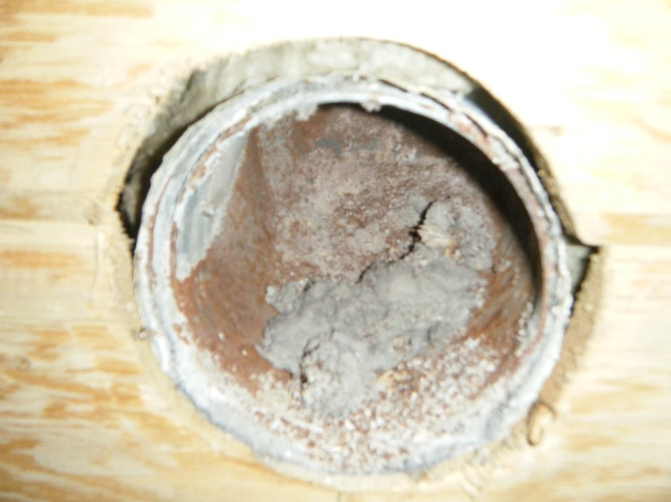  sauna poistoilmakanava ennen puhdistusta | 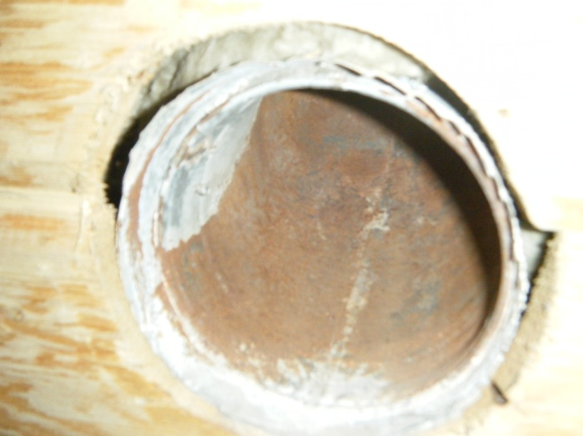  sauna poistoilmakanava puhdistettuna
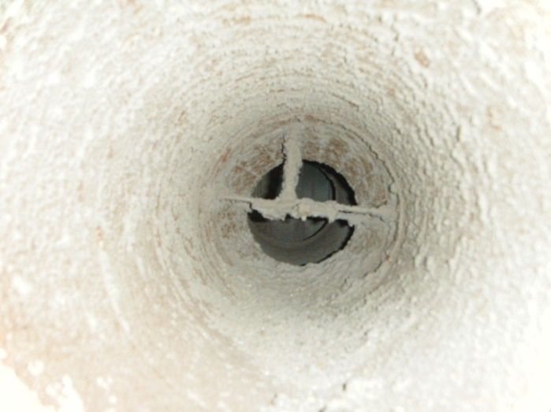  suihku poistoilmakanava ennen puhdistusta | 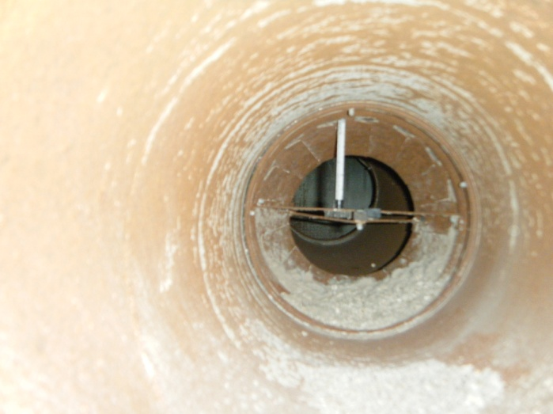  suihku poistoilmakanava puhdistettuna
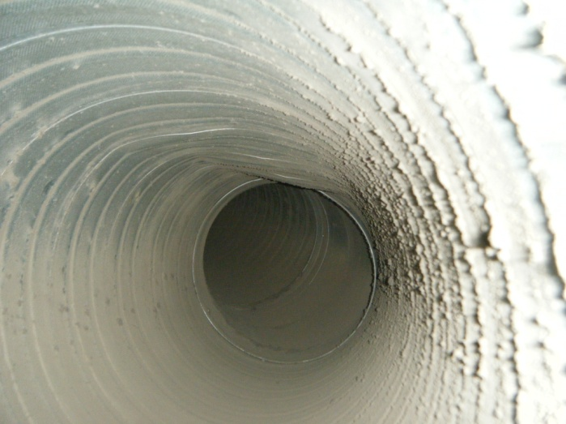  poistoilmakanava ennen puhdistusta | 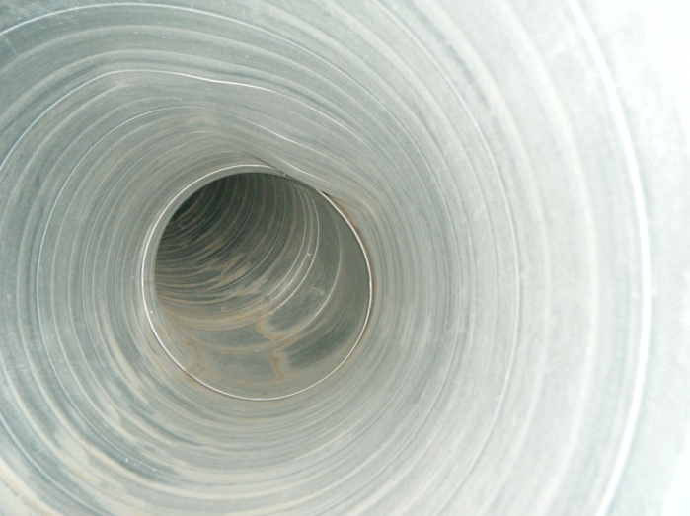  poistoilmakanava puhdistettuna
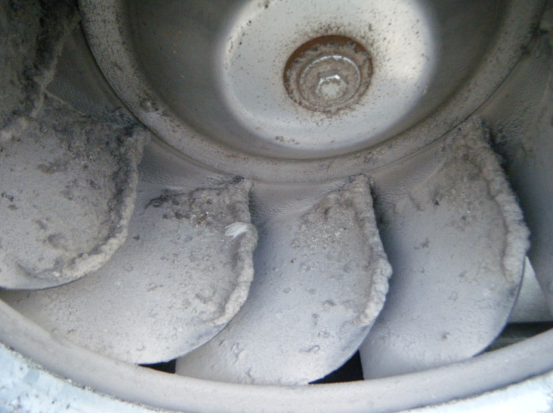  PF2 siivet ennen puhdistusta | 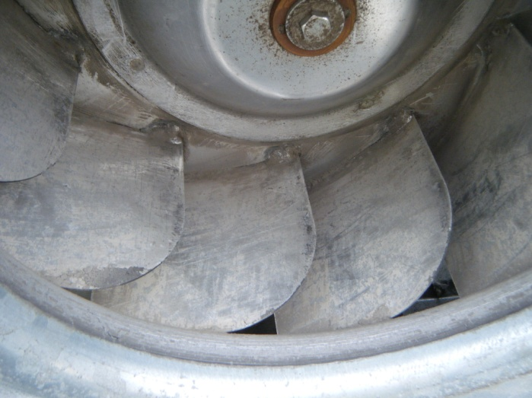  siivet puhdistettuna
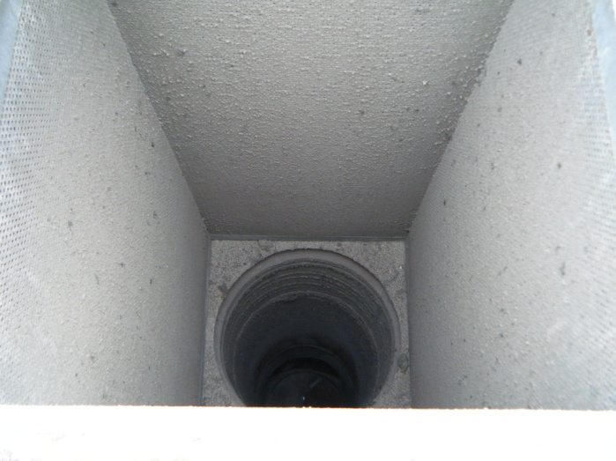  sauna poistoilmakammio ennen puhdistusta | 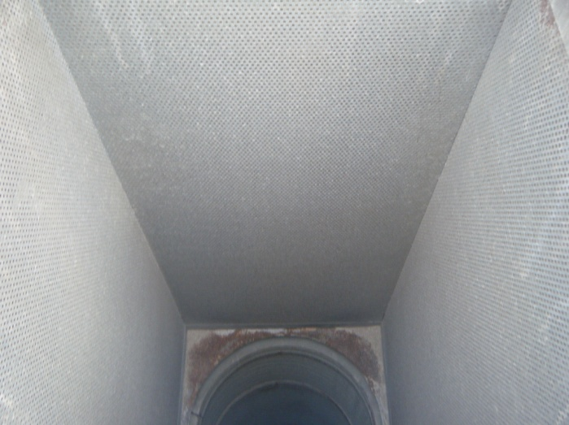  sauna poisto puhdistettuna

